AVIS IMPORTANT

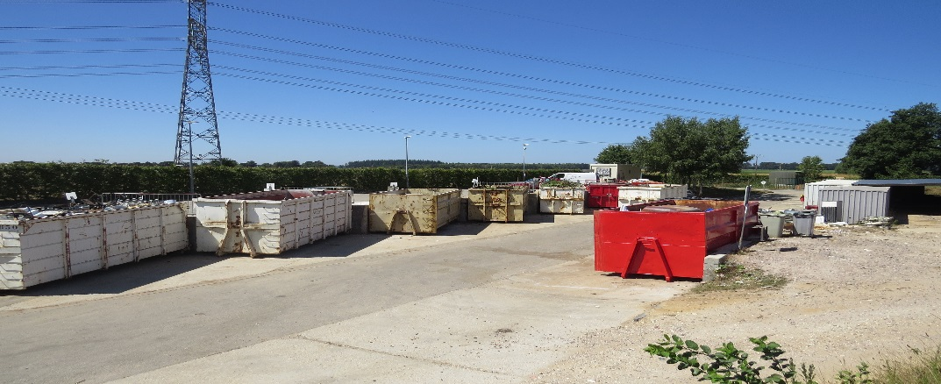

Si vous voulez déposer des encombrants ou des déchets verts à la déchetterie de la Chapelle du Bourguay, il est indispensable de vous munir d'un justificatif de domicile.
En aucun cas le personnel de la déchetterie doit vous en refuser l'accès.

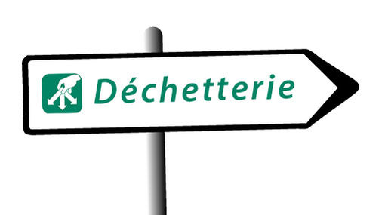

Horaires de la déchetterie :
 | ETE  (du 01/04 au 31/10) |  | HIVER  (du 01/11 au 31/03)
Lundi | 9h00 - 11h45 | 14h00 - 18h45 | Fermé | 14h00 - 16h45
Mardi | 9h00 - 11h45 | 14h00 - 18h45 | Fermé | 14h00 - 16h45
Mercredi | 9h00 - 11h45 | 14h00 - 18h45 | Fermé | 14h00 - 16h45
Jeudi | Fermé | Fermé | Fermé | Fermé
Vendredi | 9h00 - 11h45 | 14h00 - 18h45 | 9h00 - 11h45 | 14h00 - 16h45
Samedi | 9h00 - 11h45 | 13h30 - 18h15 | 9h00 - 11h45 | 14h00 - 16h45
Dimanche | Fermé | Fermé | Fermé | Fermé

